淡江時報 第 972 期
洪孟啟 歷史系校友 文化部部長 加強外語更具競爭力
新生特刊
在歷史系4年大學生活裡，影響我的不僅是綜觀古今的歷史專業知識，系上相當重視「寫報告」與「外語能力」的特色，更成為我日後職場上的助力。當時系上開的「西洋史」相關課程，無論是本國教授、外籍老師，一律英文授課，令我至今難忘。外語是項工具，它成為我開啟認識另一片領域的利器，讓我領略西洋歷史文化的豐富涵養與氣質之餘，也從中享受歷史的哲學層面與人文菁華。因此，我對即將入學的學弟妹的勉勵，首先就是要加強外語能力，讓自己未來更具競爭力。

在大學時期，我擁有不少休閒娛樂，並未因為讀書而放棄掉更豐富的大學生活，但我一定做到每天晚上留2至3小時的時段，固定用來讀書。這也是我對大學新鮮人的期許，要能動靜皆宜，玩的時候暢快地玩；該讀書時就要全神貫注地專心讀。且要給自己訂定讀書計畫，更有章法的閱讀吸收知識。例如：今天規劃讀英文就專心研讀這項科目，不去想著還沒弄懂的經濟學。最重要的是確實執行讀書計畫，「不輕易妥協自己的安排」，相信不只大學階段，在未來職場上也會受用無窮的。

所謂學習並不侷限於課本知識，在此鼓勵大學新鮮人，多閱讀各類書籍。大學時期的我喜歡往學校圖書館跑，除了歷史方面，文學、哲學等雜書我都看。在廣泛閱讀各類叢書後，便會發現許多學問到最後都是相通的。能融會貫通獲得的不僅是唸書的成就感，對自己更大格局的人格培養更有幫助。淡江圖書館環境相當不錯，藏書量豐富，可善加利用。淡江擁有清幽的環境與開放自由的學風，相信各位在這裡，都能獲得最好的學習成長，日後在社會上發光發熱。（整理／蔡晉宇、攝影／盧逸峰）
2015/08/03

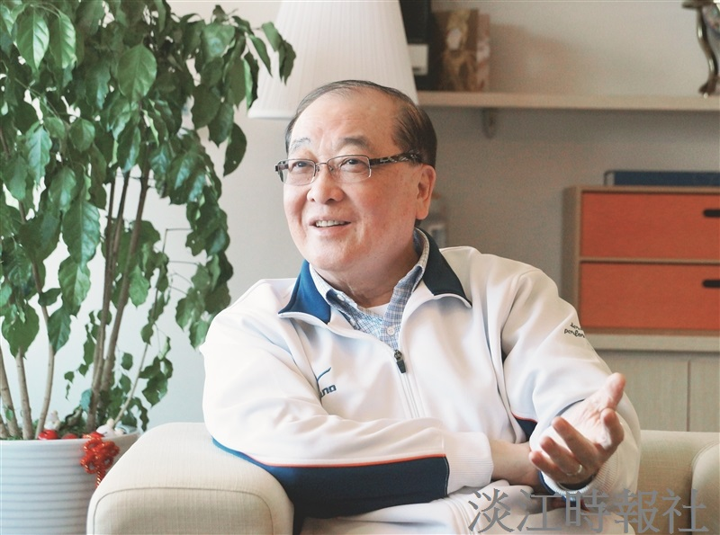
圖為歷史系校友、文化部部長洪孟啟。（攝影／盧逸峰）

